Національний університет «Одеська Політехніка»

Інститут комп’ютерних систем

Кафедра інформаційних систем

Лабораторна робота №4

з дисципліни «Технологія розробки навчально-розвиваючих

комп'ютерних ігор»

Тема: «Створюємо 2048»

Виконала

студентка групи АІ-225

Постарніченко К.А

Перевірила:

Волков А.С.

Одеса 2025

**Мета**: Створити в Unity аналог гри «2048».

**Хід роботи:**

1. Створення поля для ігри;
2. Створення плиток з цифрами;
3. Опрацювання алгоритма та реалізація його у вигляді С# коду;
4. Тестування ігри;

**1. Створення поля для гри**

Я відкрила Unity та створила новий 2D-проєкт. Для зручної роботи з інтерфейсом додала на сцену Canvas. Далі створила об’єкт Panel, який буде слугувати полем для гри та контейнером для плиток. Встановила Panel квадратної форми, щоб було зручно розміщувати сітку 4x4.

**2. Створення плиток з цифрами;**

Я розробила префаб плитки Tile: для цього додала в Panel ще один об’єкт Panel або Image, до якого додала компонент TextMeshProUGUI для відображення числа. Також написала скрипт Tile.cs, який відповідає за відображення числа та зміну кольору плитки залежно від значення. Префаб налаштувала для зручного використання — щоб його можна було легко клонувати для всієї сітки.

**3. Опрацювання алгоритма та реалізація його у вигляді С# коду;**

Я створила скрипт GameManager.cs, який повністю керує логікою гри:

- Описала масив для зберігання стану поля.

- Реалізувала генерацію стартових плиток.

- Додала алгоритм руху й об’єднання плиток у всі чотири напрямки.

- Передбачила перевірку на перемогу (отримання плитки 2048) та поразку (відсутність можливих ходів).

- Зробила підрахунок балів, збереження найкращого результату за допомогою PlayerPrefs.

- Додала можливість скасування ходу (Undo).

- Реалізувала анімацію появи та переміщення плиток за допомогою корутин.

- Забезпечила оновлення інтерфейсу: рахунок, рекорд, панелі перемоги/поразки, кнопки «Retry» і «Undo».

**4. Тестування гри**

Я протестувала гру на працездатність:

- Після запуску з’являються дві стартові плитки.

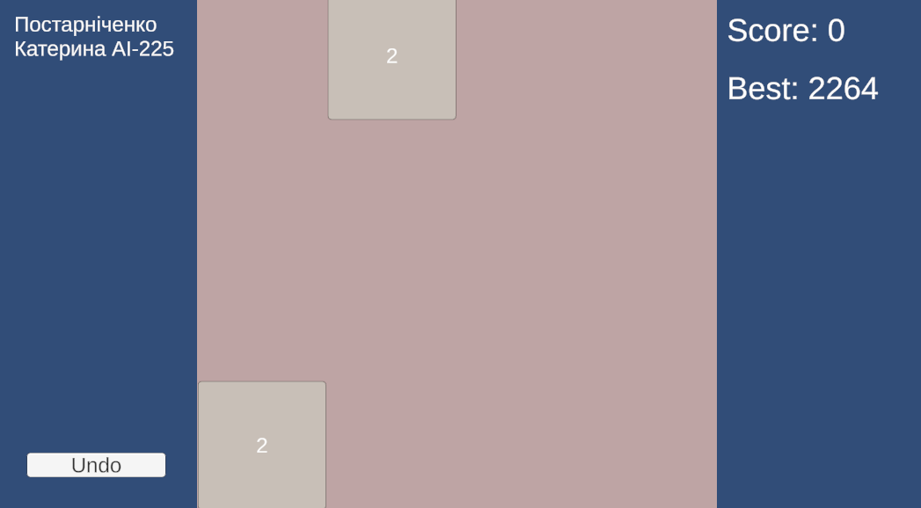

Рисунок 1 – Початок гри

- Управління стрілками працює коректно: плитки рухаються та об’єднуються, рахунок оновлюється.

- Undo повертає поле до попереднього стану разом із балами.

- При досягненні 2048 з’являється панель перемоги, а якщо ходів більше немає — панель поразки.

- Анімації руху й появи плиток працюють плавно.

- Кнопка «Retry» коректно скидає гру й усі змінні.

- Реалізовано екрани перемоги та поразки.

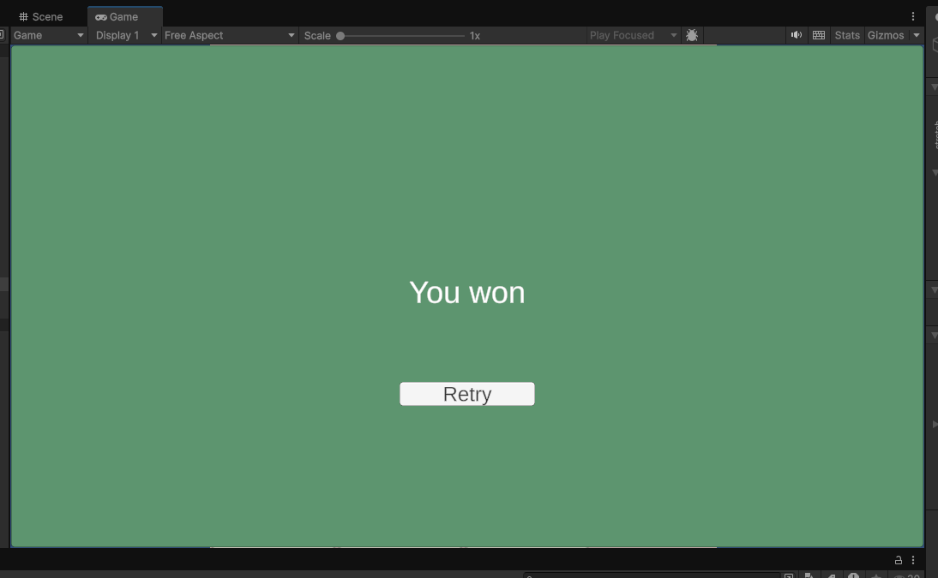

Рисунок 2 – перемога

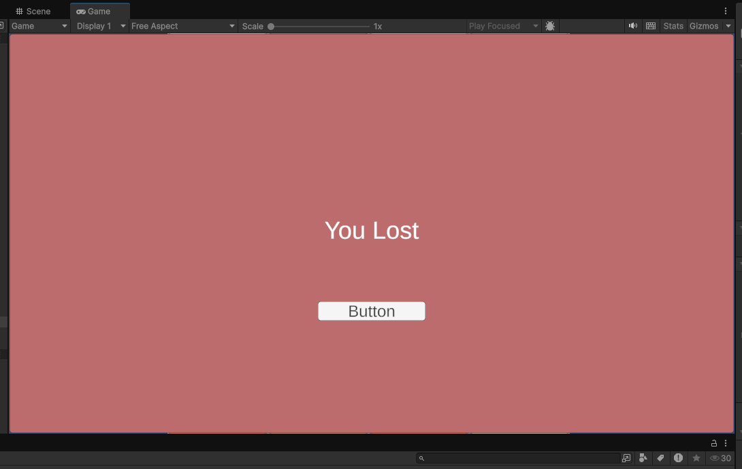

Рисунок 2 – поразка

Повний код програми та відео з прикладом роботи було додано на Github за посиланням:

<https://github.com/Cheempe/2048>

**Висновок**

У ході виконання лабораторної роботи я розробила власну версію гри «2048» у середовищі Unity. Під час реалізації проєкту я ознайомилася з основними принципами роботи з UI-елементами, створенням і налаштуванням префабів для плиток, організацією ігрового поля та керуванням його станом за допомогою масивів. Особливу увагу я приділила розробці алгоритму для руху та об’єднання плиток, а також перевірці умов перемоги й поразки. Мною була реалізована система підрахунку балів та збереження найкращого результату, що дозволяє відстежувати прогрес під час гри.

Крім основної механіки гри, я впровадила можливість скасування ходу (Undo), що зробило геймплей більш гнучким та дружнім до користувача. Також я додала візуальні ефекти: плавну анімацію появи плиток і їхнього руху, що підвищує естетичну привабливість гри та покращує сприйняття процесу. Для перевірки працездатності гри я провела тестування усіх основних сценаріїв: старт гри, рух і об’єднання плиток, коректність нарахування балів, робота Undo, а також відображення панелей перемоги й поразки. Усі функції працюють відповідно до поставлених вимог.

Таким чином, завдяки виконанню цієї лабораторної роботи я поглибила свої знання з програмування на C#, освоїла роботу з Unity та отримала практичний досвід створення повноцінної гри з сучасними механіками і гнучким інтерфейсом. Проєкт можна розвивати далі, додаючи нові функції, ефекти чи змінюючи дизайн для покращення користувацького досвіду.